贵阳康养职业大学二食堂周边绿化带整治项目采购方案

一、项目概况

贵阳康养职业大学二食堂西侧墙体与教学楼连廊部位为伸缩缝位置，该部位现况为绿化带，从这个位置会出现渗水到负一层，很难根治。为确保解决连廊部位负一层渗漏水问题，拟将该处绿化带挖除，设置防水层，墙角部位设置倒角，再用防渗混泥土硬化为人形通道（详见现场图片和具体施工方案）。二食堂南侧有一区域长期积水，并且现场有几个雨污水、消防井盖，显得杂乱不规整（详见现场图片），拟将该区用路缘石隔离出来，区域内回填种植土绿化，既起到美化效果又不影响区域功能，并将积水处设置集水坑加盖板，下埋设管道引流到雨水井中。

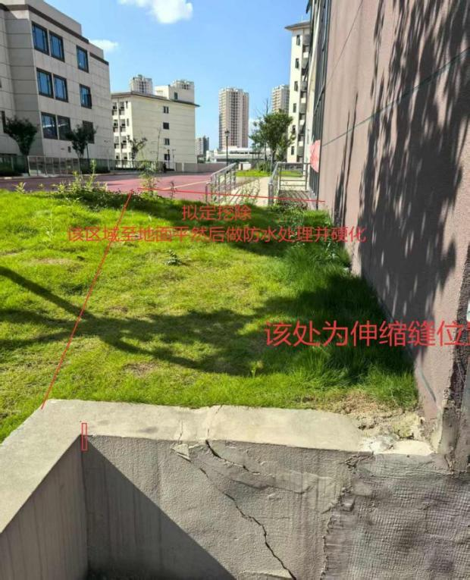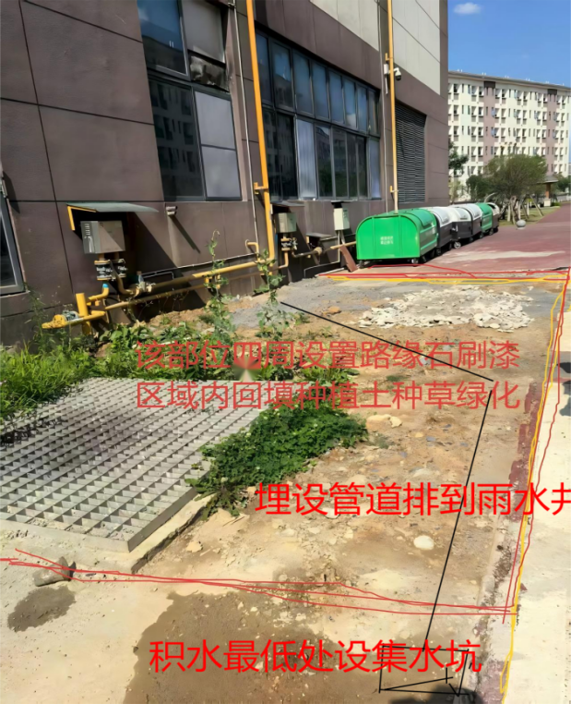

西侧现况及治理方案示意图 南侧现况及治理方案示意图

二、项目名称及地点

1.项目名称：贵阳康养职业大学二食堂周边绿化带整治项目。

2.项目地点：贵阳市观山湖区石林西路2号。

三、项目预算金额及资金来源

预算金额：17309.00元（大写：壹万柒仟叁佰零玖元整）。

四、实施内容及工程量

|  |  |  |  |  |  |  |
| --- | --- | --- | --- | --- | --- | --- |
| 序号 | 施工部位 | 工程名称 | 实施内容及工程量核算 | 单位 | 数量合计 | 备注 |
| 1 | 西侧绿化带整治 | 砖砌体 | 1.拆除二食堂西侧现况绿化带（宽1.3米，长7米，高度0.7米，土体部分高约0.9米），工程量：拆除砖砌体0.4m3，人工挖除土方8.2m3。  2.恢复隔墙7米，高0.7米，水泥砂浆抹面、刷漆，工程量：砖砌体1m3，水泥砂浆抹面、刷漆6.7m2。  3.墙角处设置防水油毡两层一道，宽1.2米，防水混凝土地面厚0.2米，防水倒角7米，工程量：防水油毡（二毡三油）8.4m2，C20防水混泥土路面9.1m2，倒角7米。 | m3 | 1 |  |
| 2 | 拆除砌体（含清运） | m3 | 0.4 |  |
| 3 | 人工挖除土方（弃运） | m3 | 8.2 |  |
| 4 | 水泥砂浆抹面刷漆 | m2 | 6.7 |  |
| 5 | C20防水混泥土路面 | m2 | 9.1 |  |
| 6 | 防水（二毡三油） | m2 | 8.4 |  |
| 7 | 防水倒角 | m | 7 |  |
| 8 | 南侧积水及绿化带治理 | 刻槽 | 食堂南侧切槽、安装路缘石20m并刷漆，开挖修筑集水坑1处（含盖板），埋设排水管道14米（含开挖回填），回填种植土10m3，种草绿化50m2. | m | 20 |  |
| 9 | 路缘石安装 | m | 20 |  |
| 10 | 路缘石刷漆 | m | 20 |  |
| 11 | 积水井（含盖板）制作安装 | 处 | 1 |  |
| 12 | 排水管道开挖和回填，以及排水管安装 | m | 14 |  |
| 13 | 绿化区回填种植土 | m3 | 10 |  |
| 14 | 绿化区植草绿化 | m2 | 50 |  |